Báo cáo thiết kế website với Asp.net

Nhóm 6 Môn Điện Toán Đám Mây INF205

I. Đặt vấn đề:

Một công ty đặt hàng xây dựng một database về quản lý bán hàng, yêu cầu sử dụng database online trên <https://myvertabelo.com>. Database bao gồm các bảng sau:

1. Bảng Khách hàng (Người Dùng)
2. Bảng Danh mục (Loại Sản Phẩm)
3. Bảng Sản Phẩm
4. Bảng Đơn Hàng
5. Bảng Chi Tiết Đơn Hàng

II. Xây dựng database:  
1. Database diagram:  
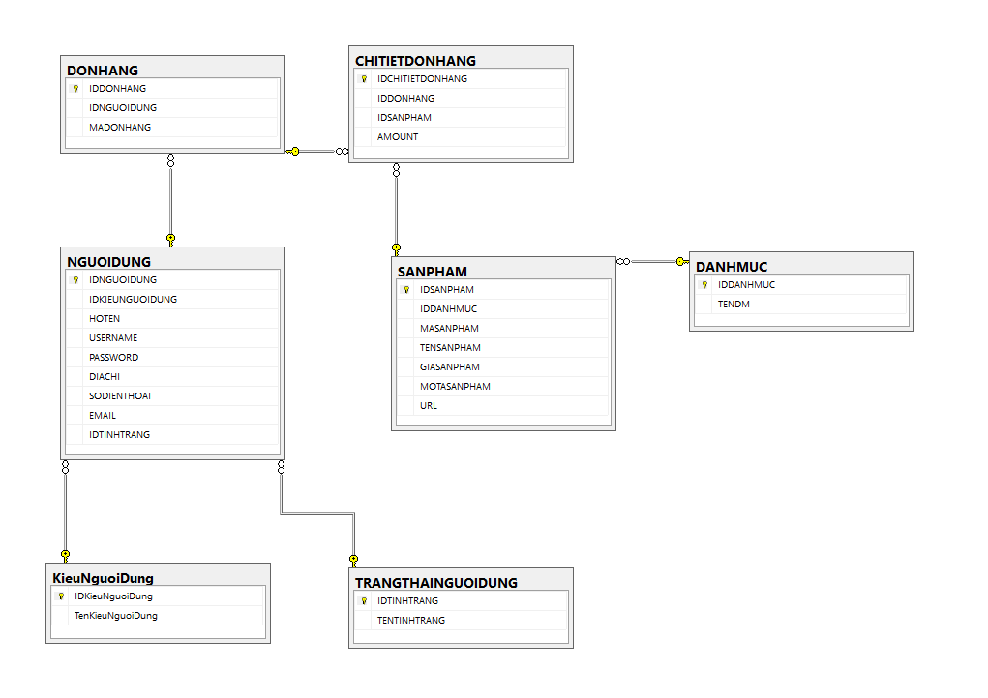  
2. Xây dựng các bảng:  
a. Bảng Người Dùng:  
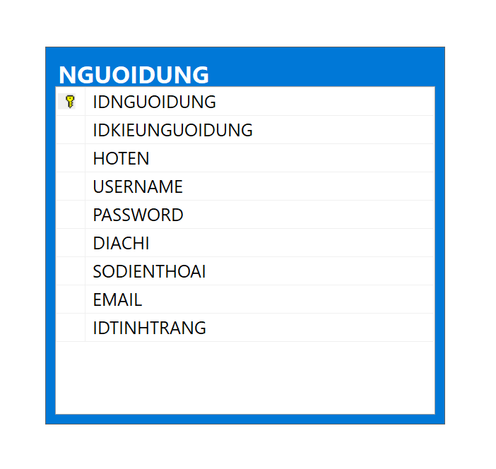  
b. Bảng Danh mục Sản Phẩm  
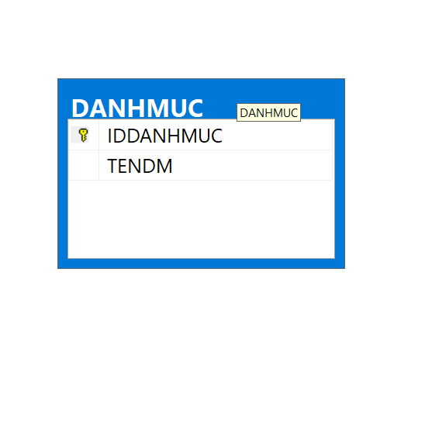  
c. Bảng Sản Phẩm  
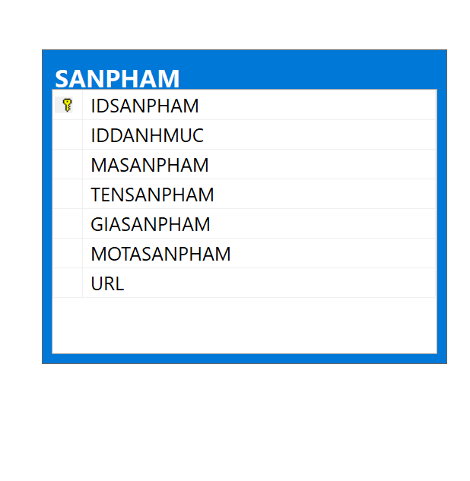  
d. Bảng Đơn Hàng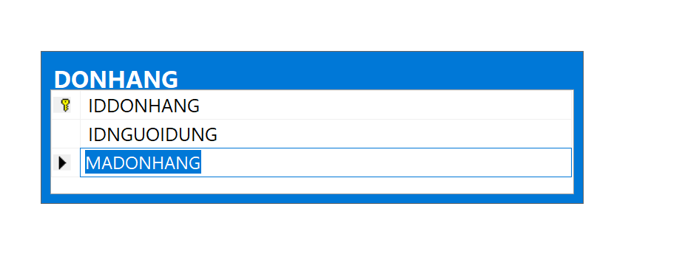  
e. Bảng Chi Tiết Đơn Hàng:  
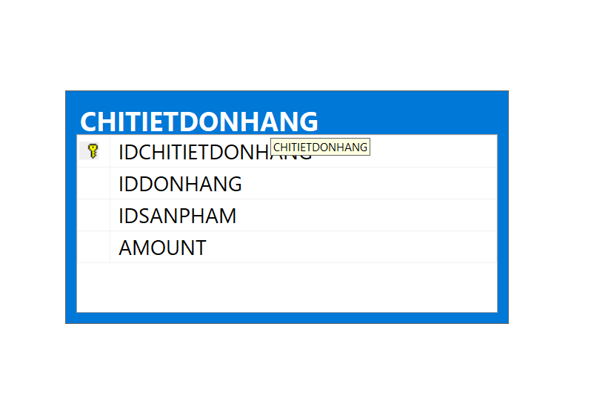

III. Thiết Kế Xây Dựng Website bằng Asp.net:  
1. Thiết kế trang Master page:  
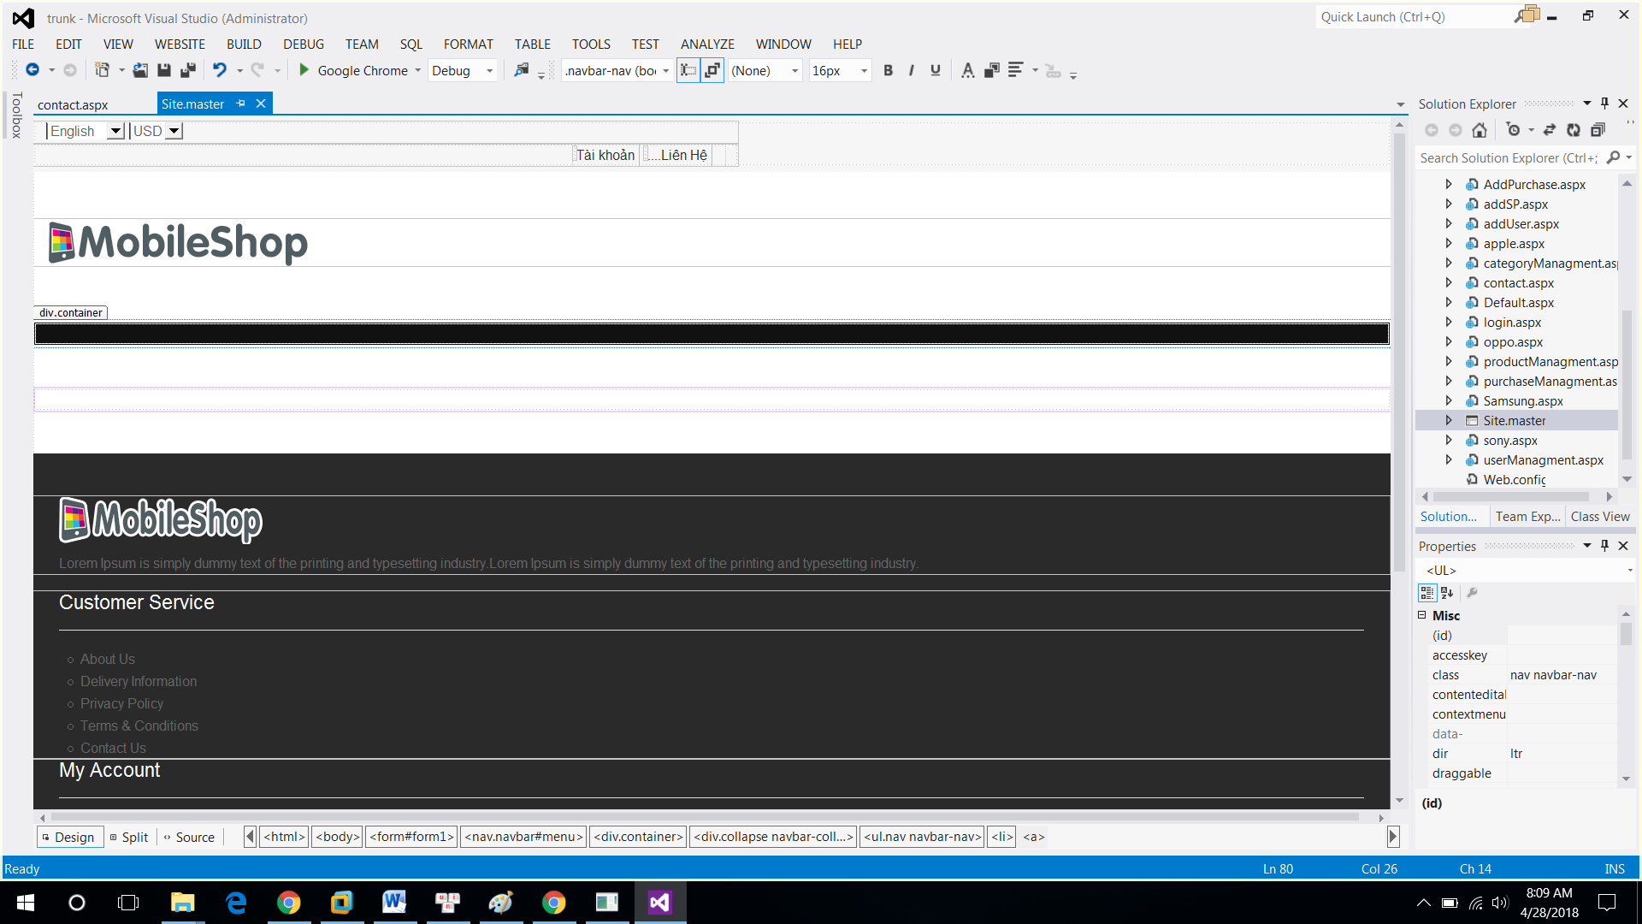  
2. Thiết kế trang Default  
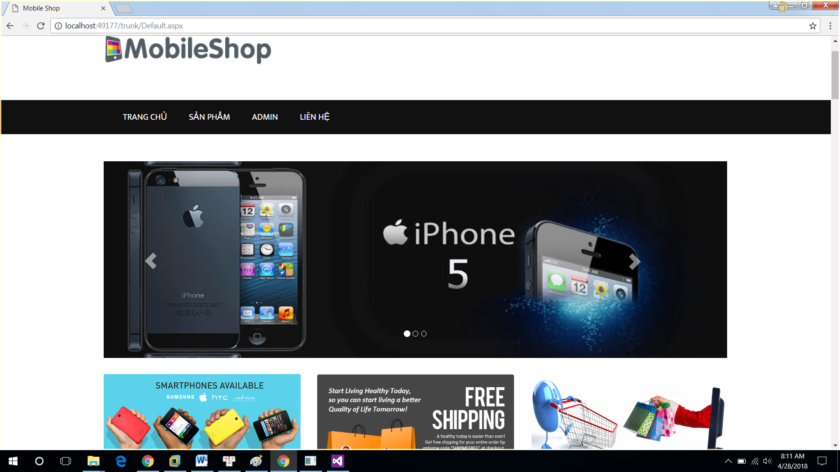  
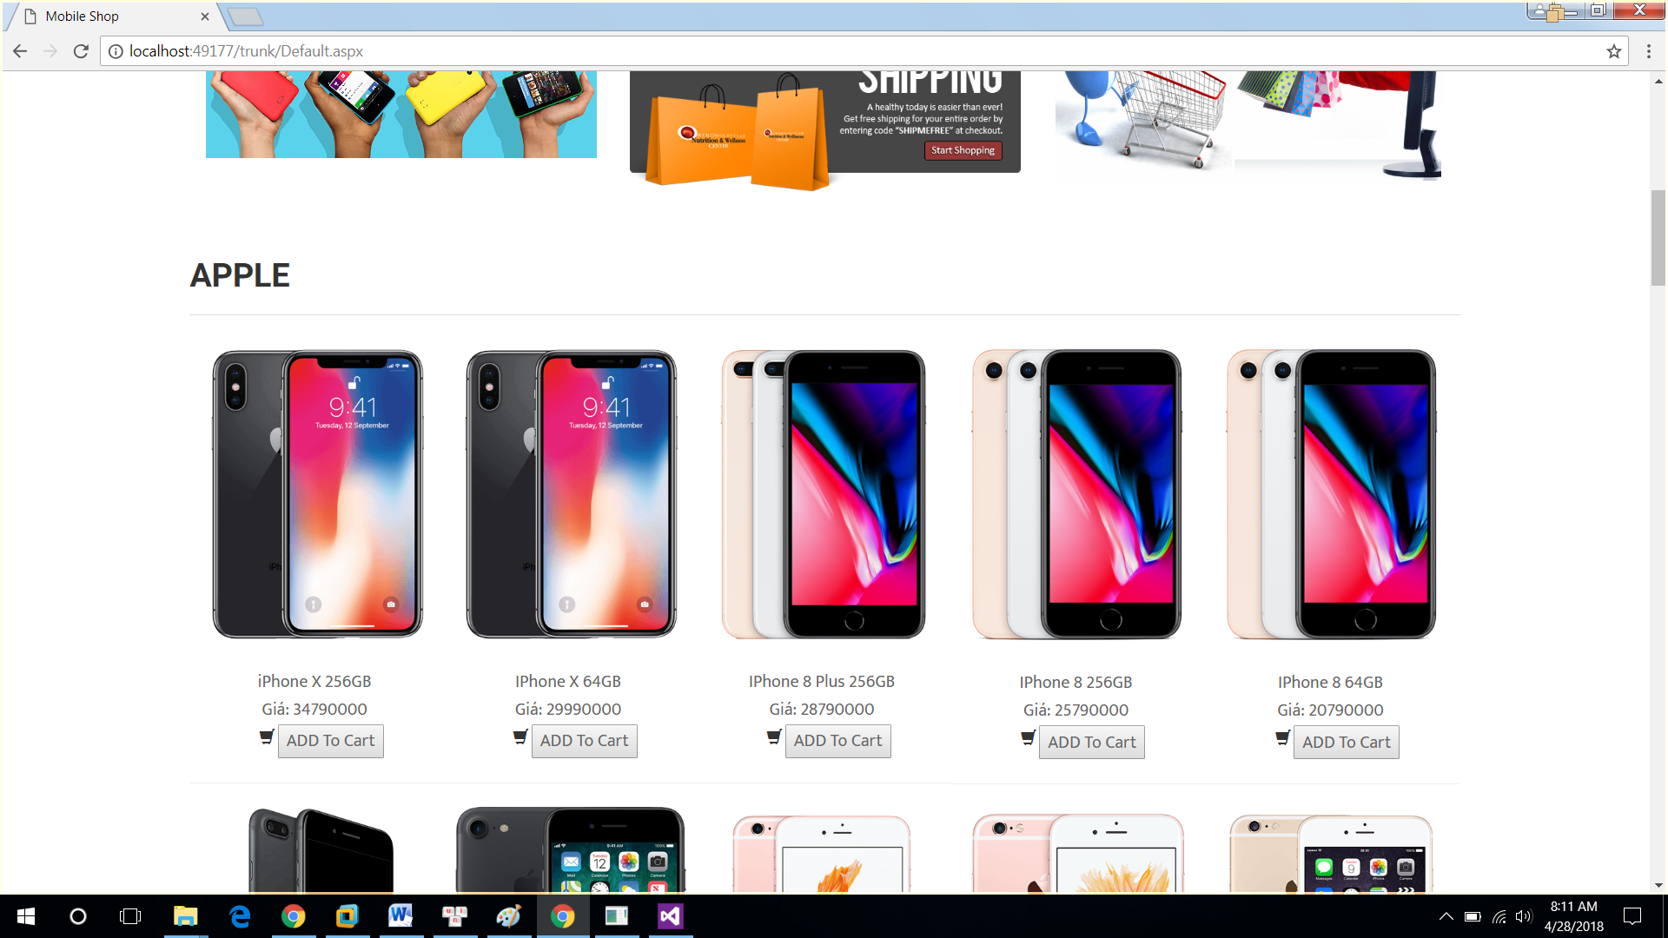  
3. Thiết Kế Trang hiển thị Sản Phẩm:  
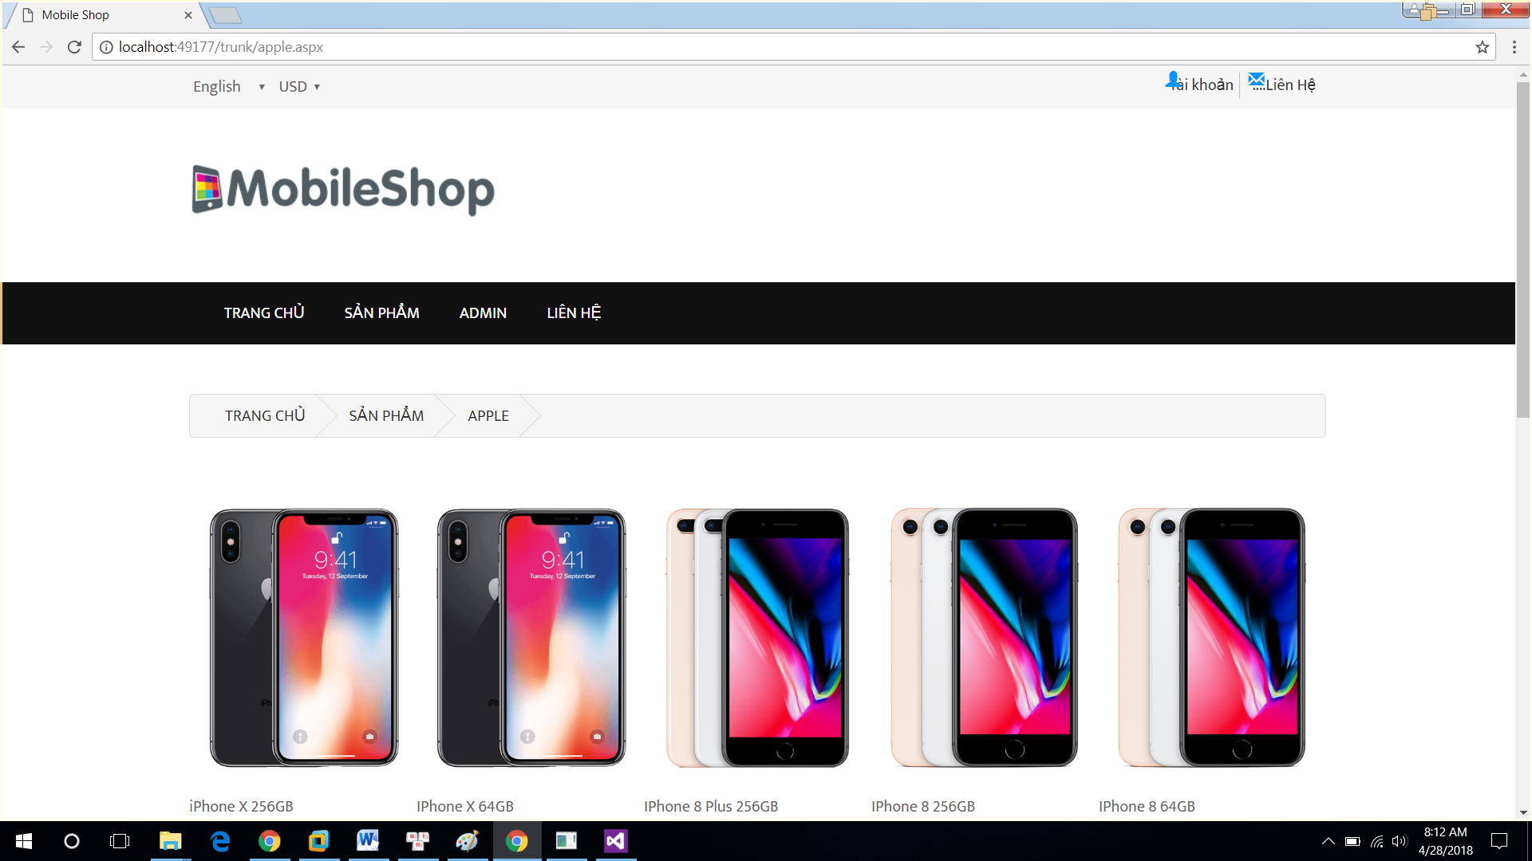  
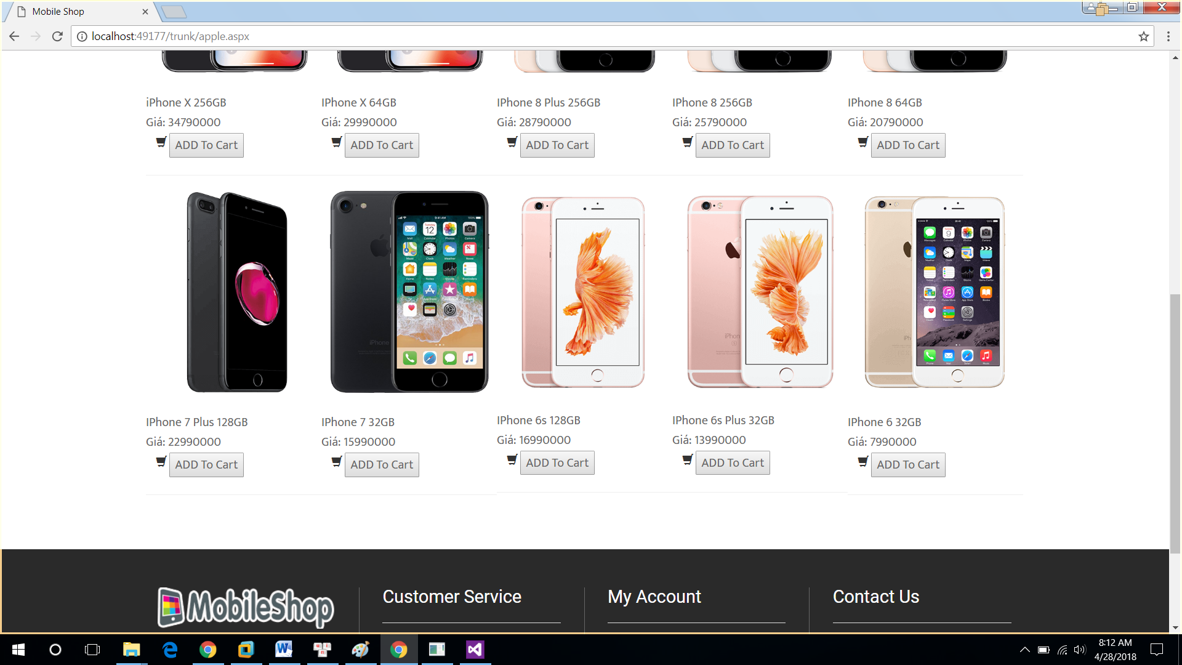  
4. Thiết Kế Trang Quản lý Admin:  
a. Thiết Kế trang Quản Lý Sản Phẩm  
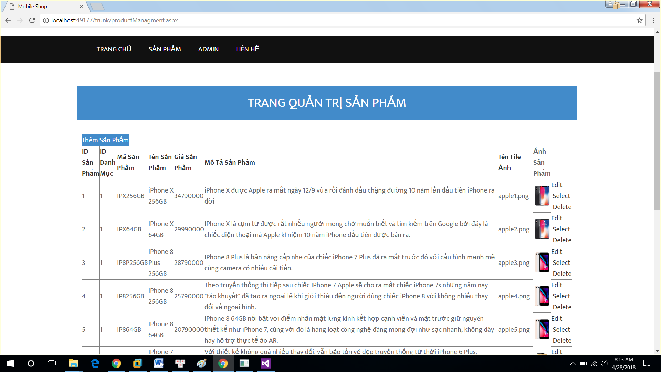  
b. Thiết Kế trang Quản Lý Người Dùng  
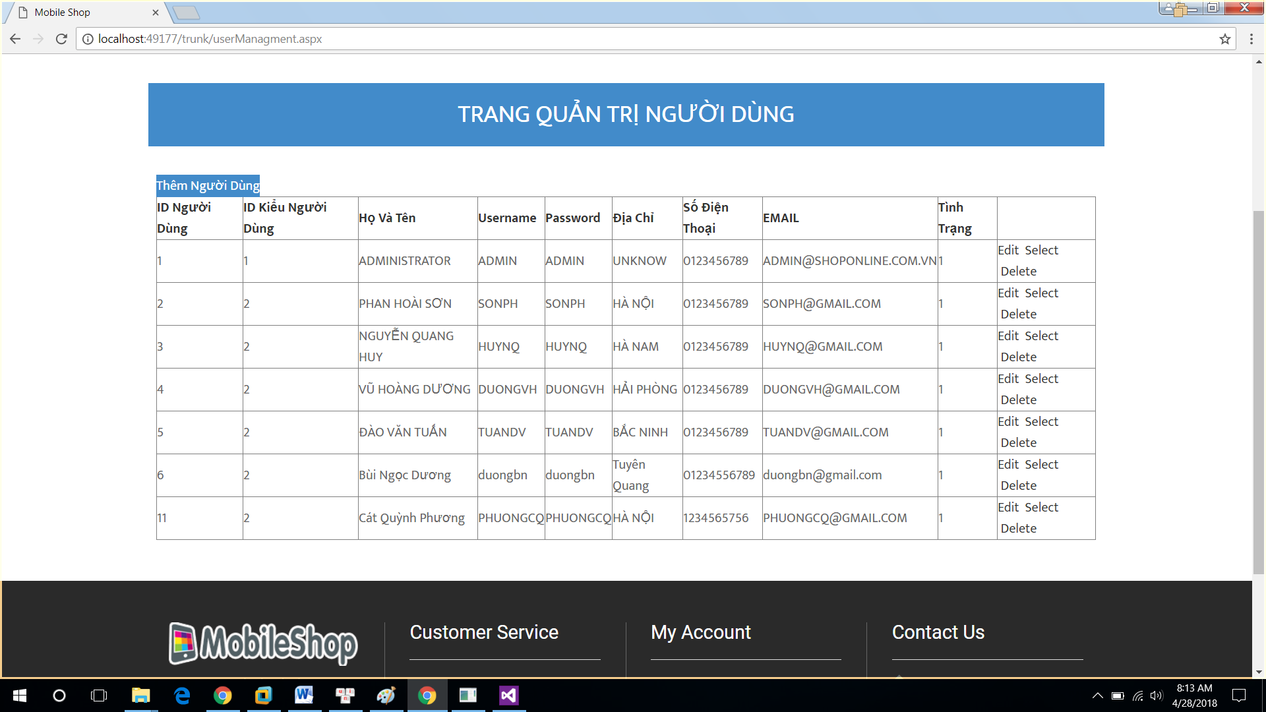  
c. Thiết Kế Trang Quản Lý Danh mục sản phẩm  
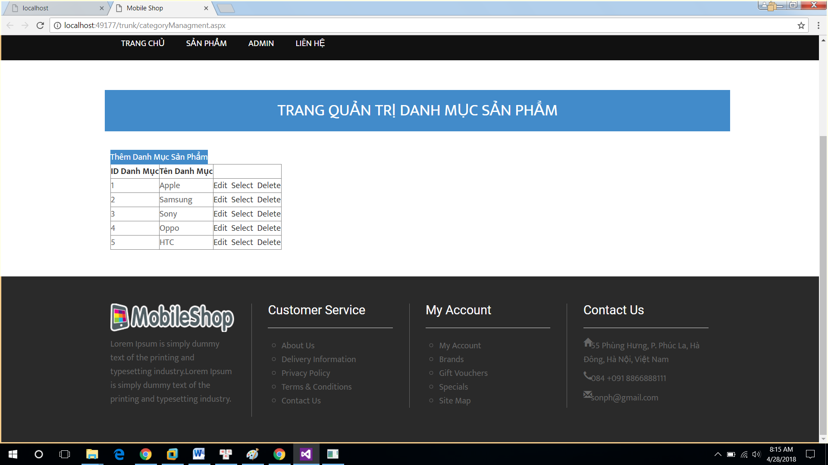  
d. Thiết Kế trang Quản Lý Đơn Hàng:  
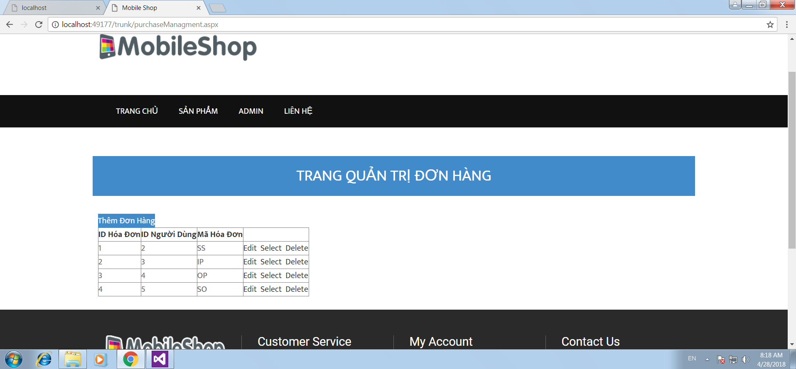  
IV. Tiến Hảnh Test chức năng:  
1. Test Chức năng hiển thị giao diện  
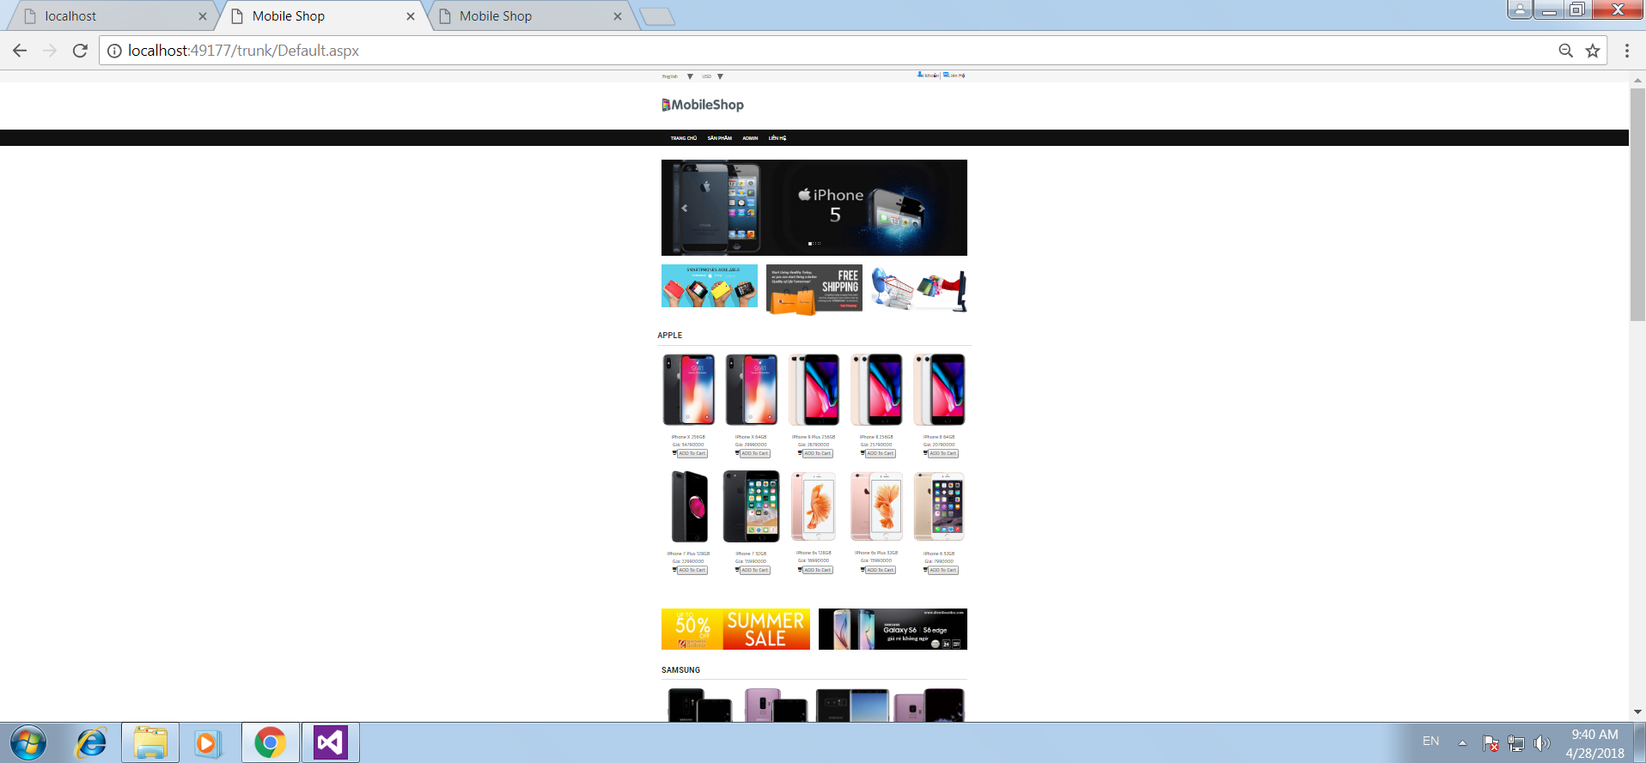  
2. Test hiển thị sản phẩm theo danh mục:  
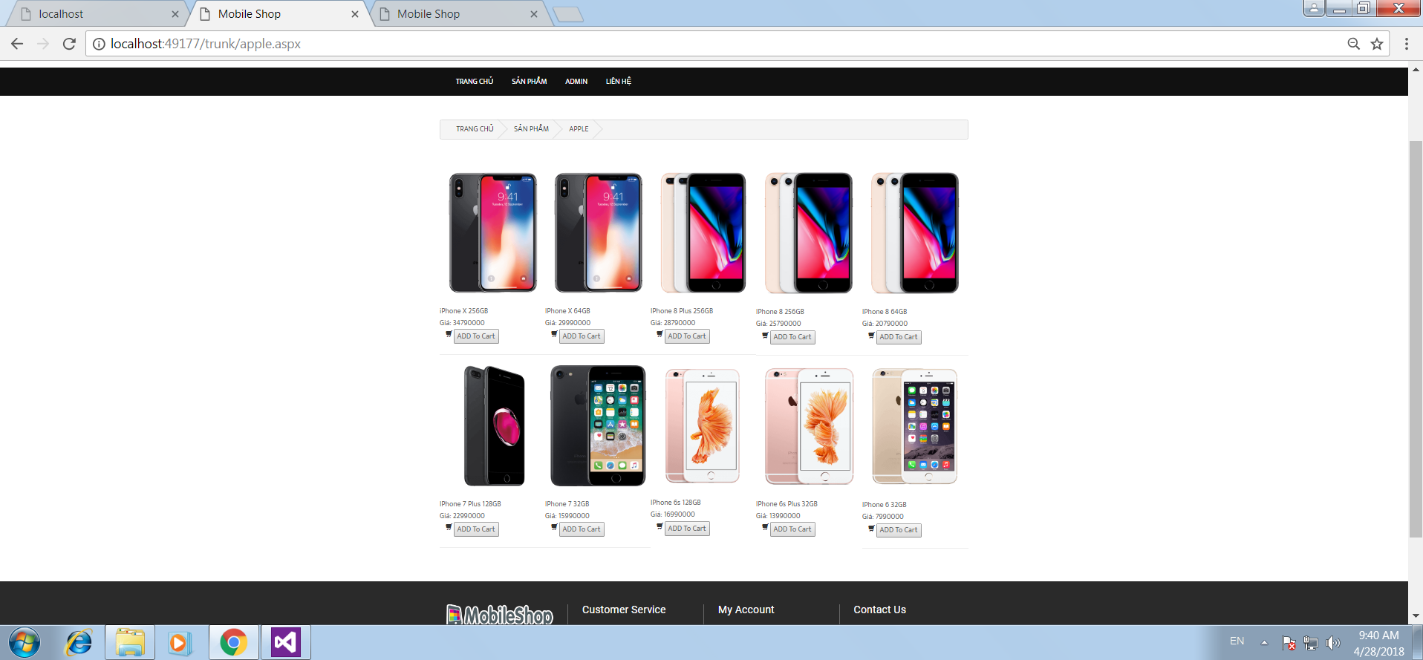  
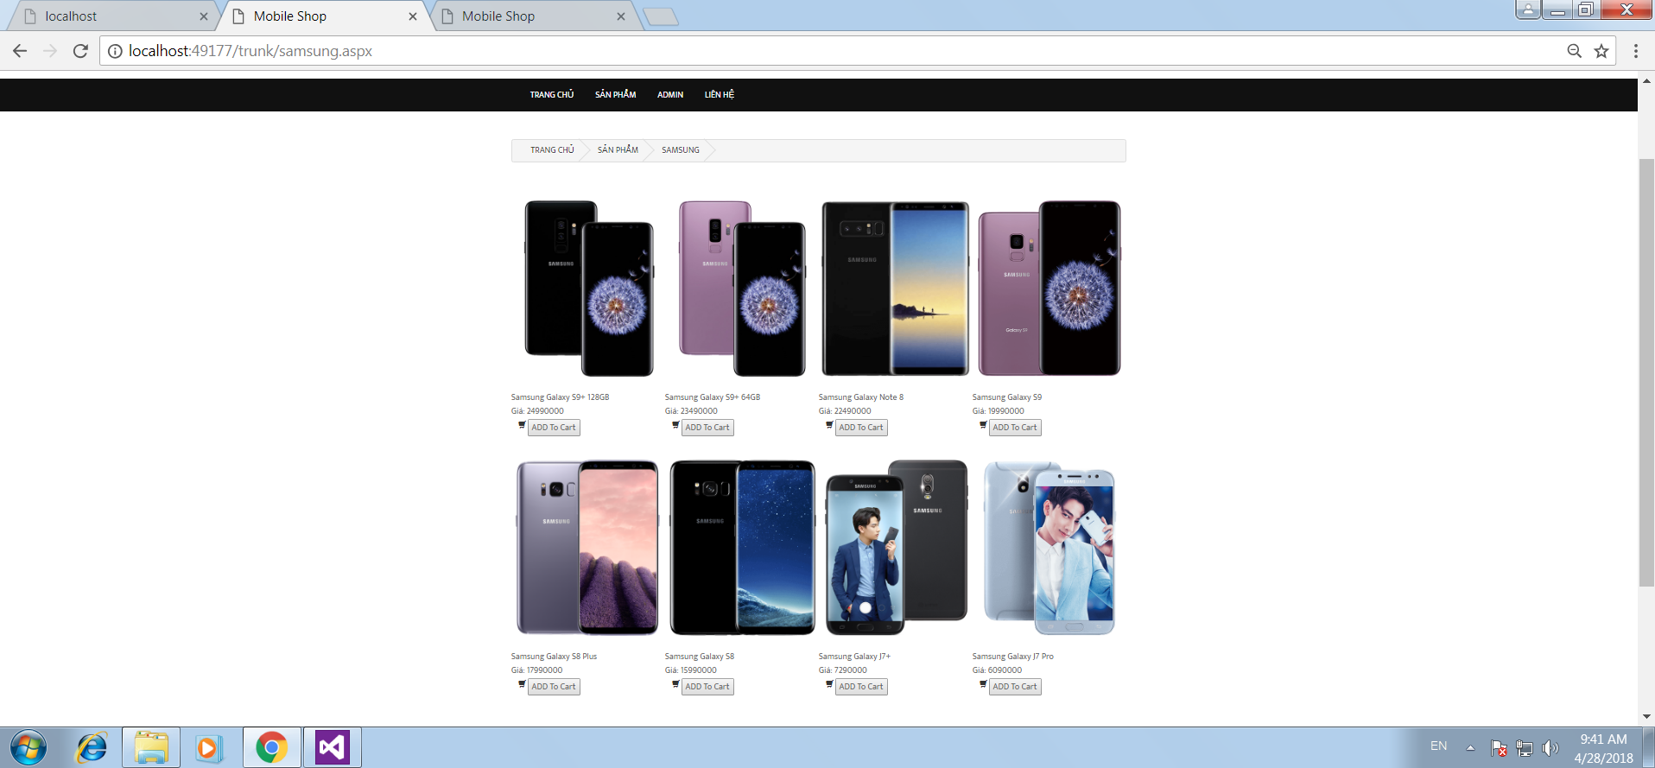  
3. Test chức năng quản lý sản phẩm:  
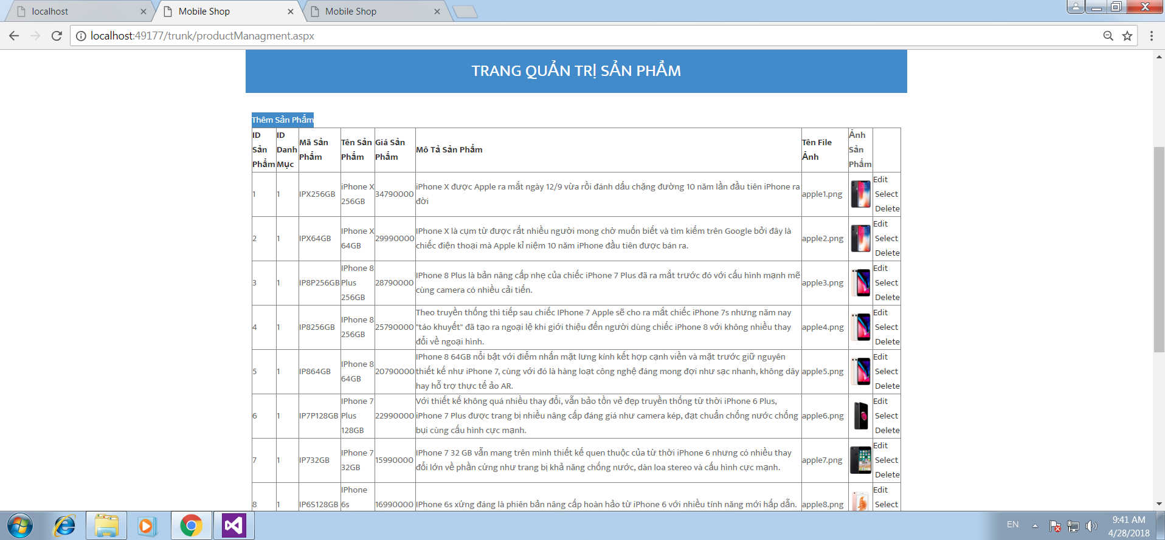  
- Thêm sản phẩm  
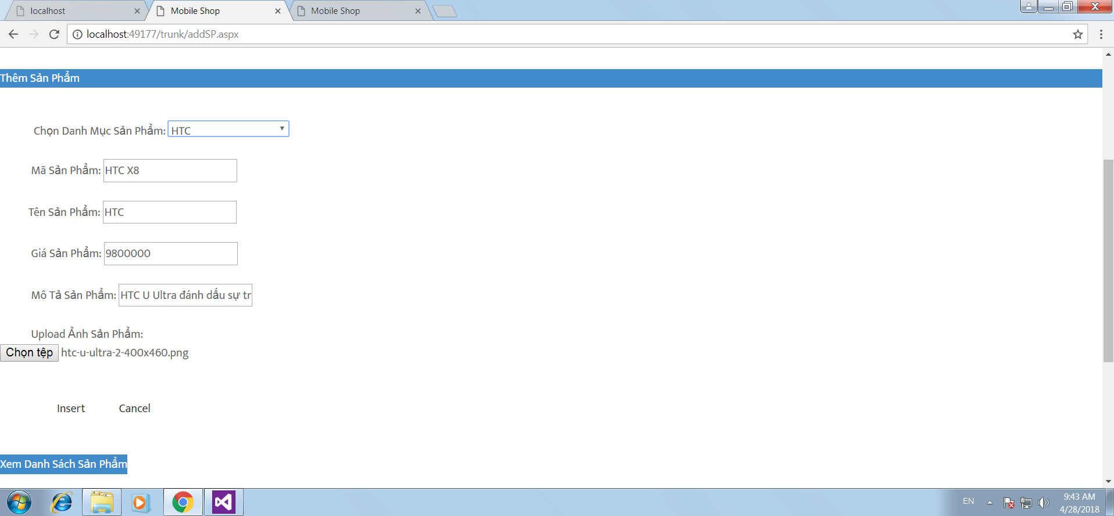  
- Sửa sản phẩm  
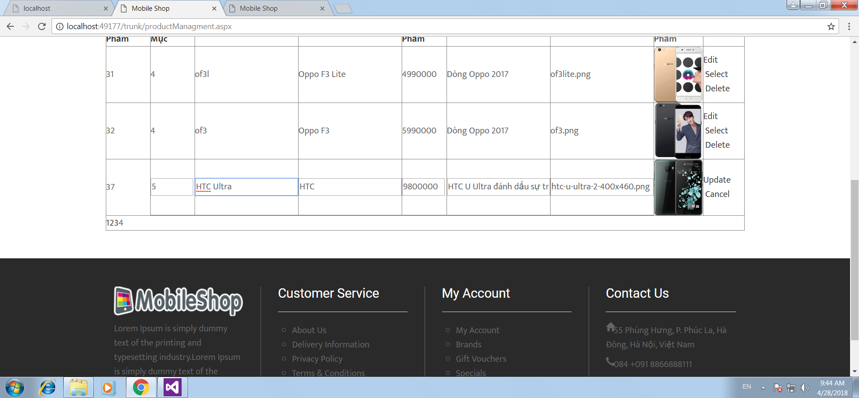  
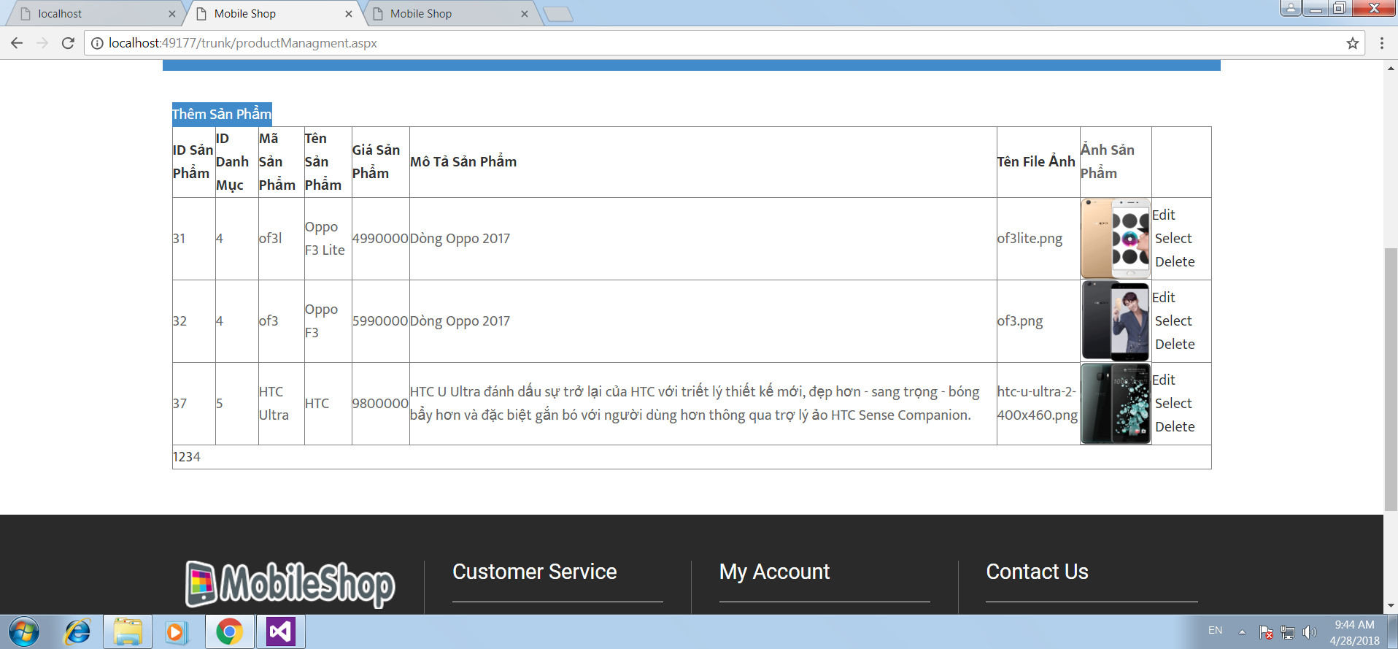  
- Xóa sản Phẩm  
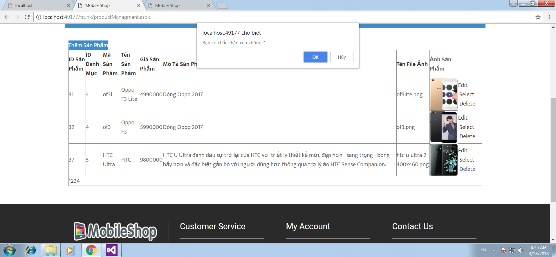  
 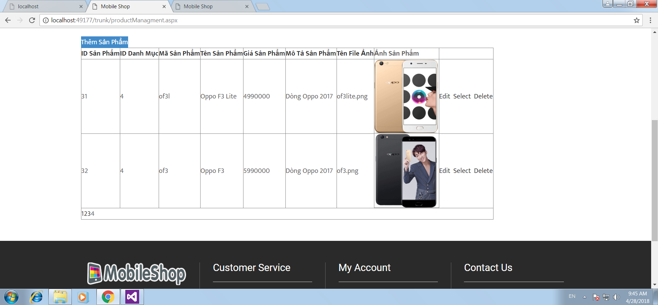  
4. Test chức năng quản lý người dùng:  
- Thêm người dùng:  
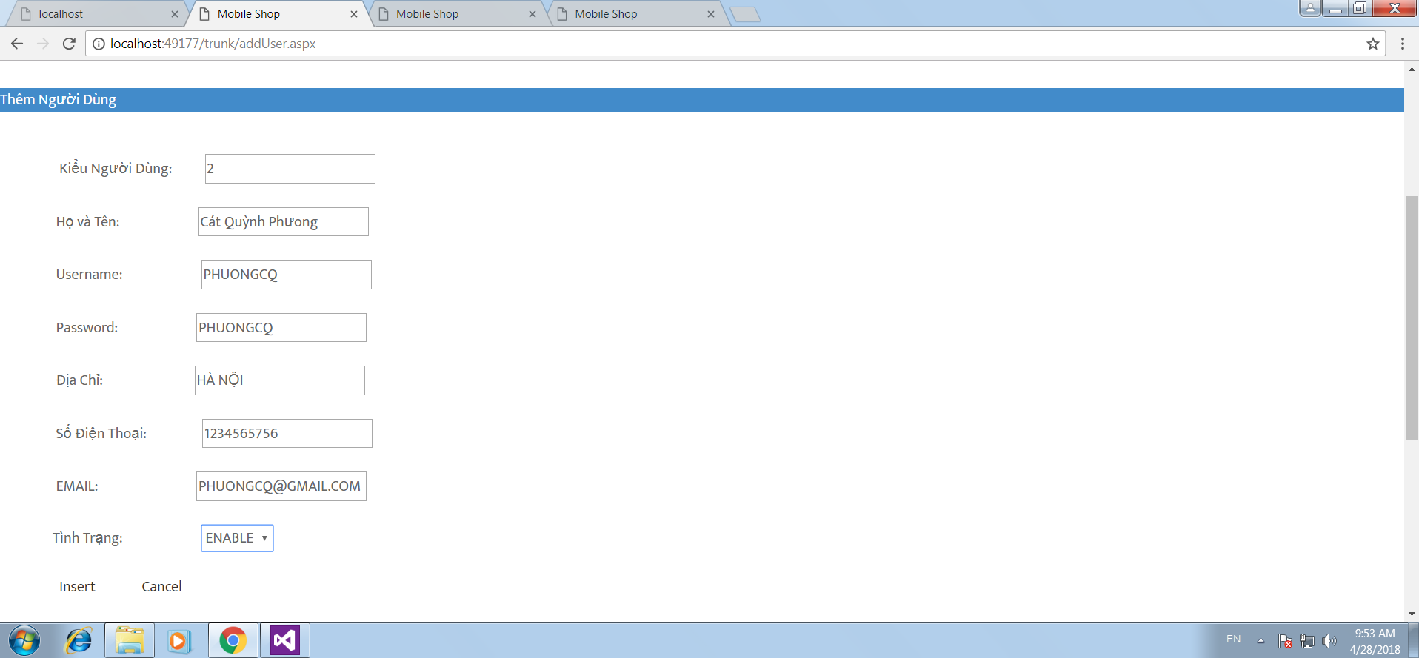  
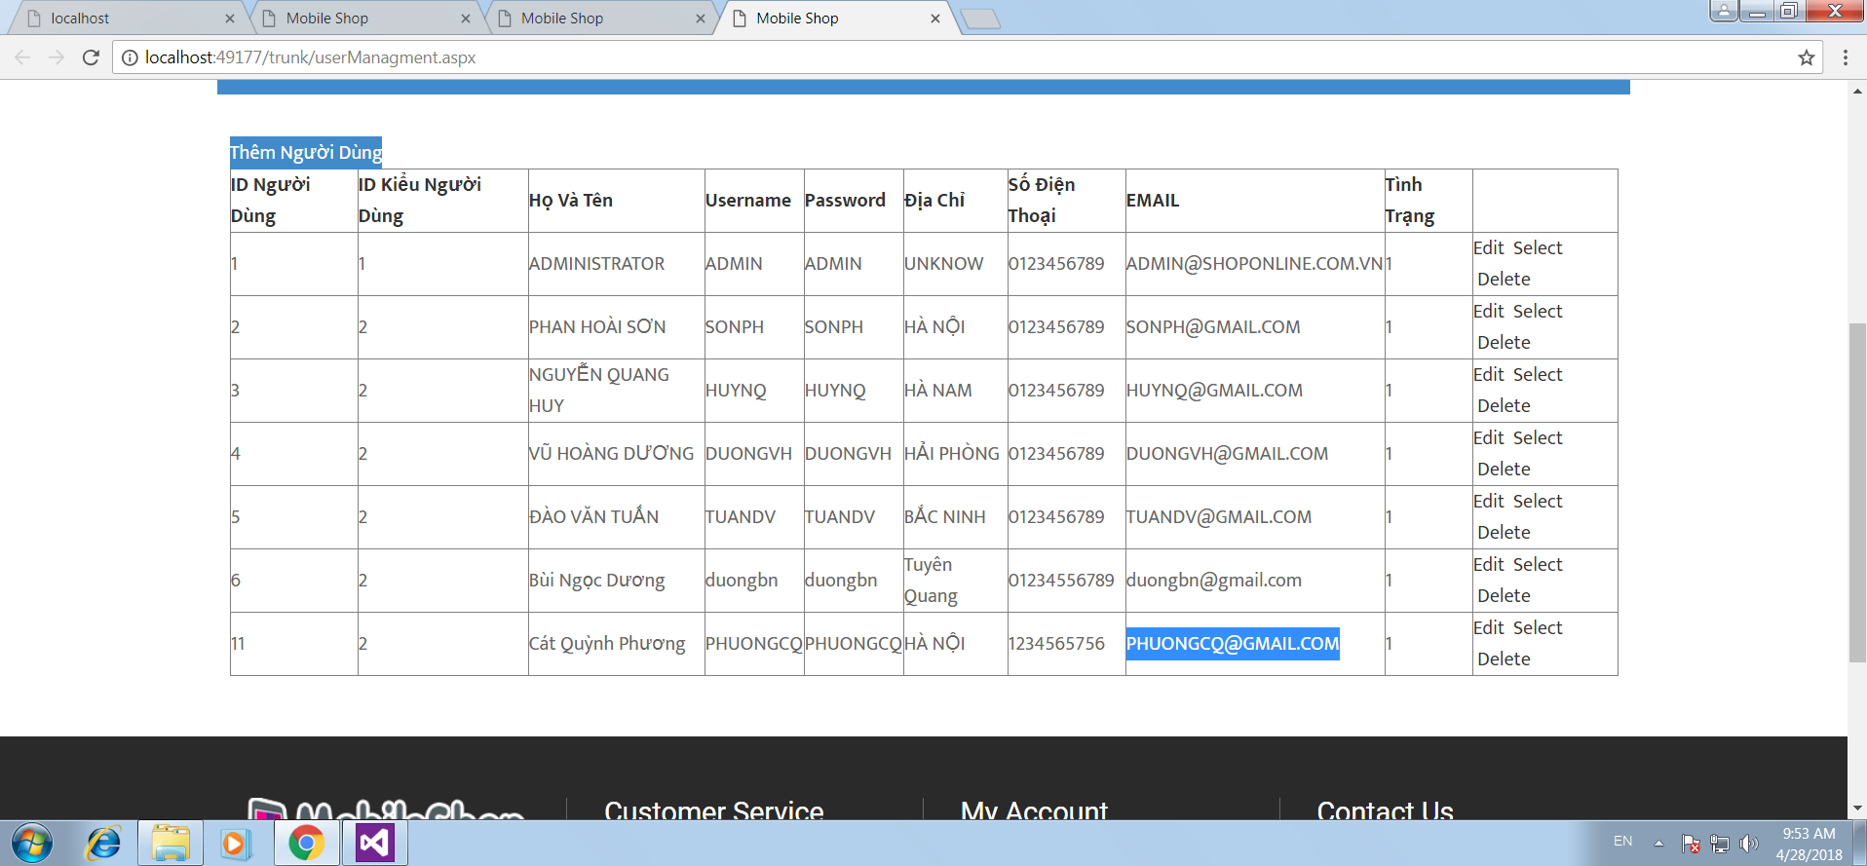  
- Sửa thông tin người dùng:  
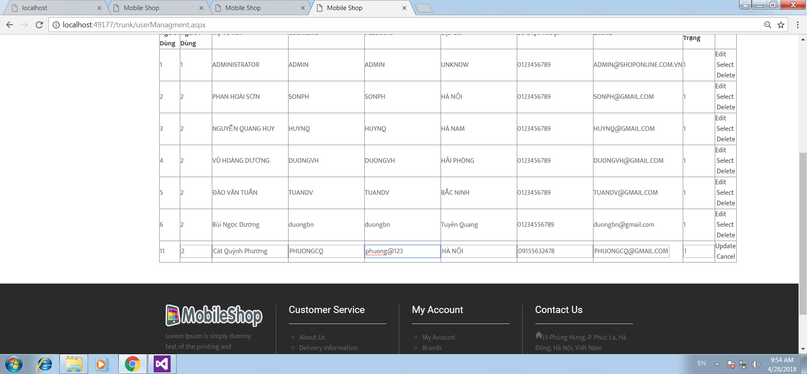  
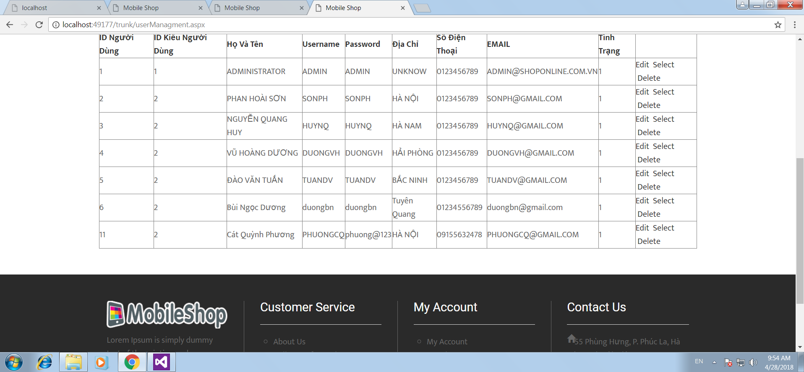  
- Xóa người dùng:  
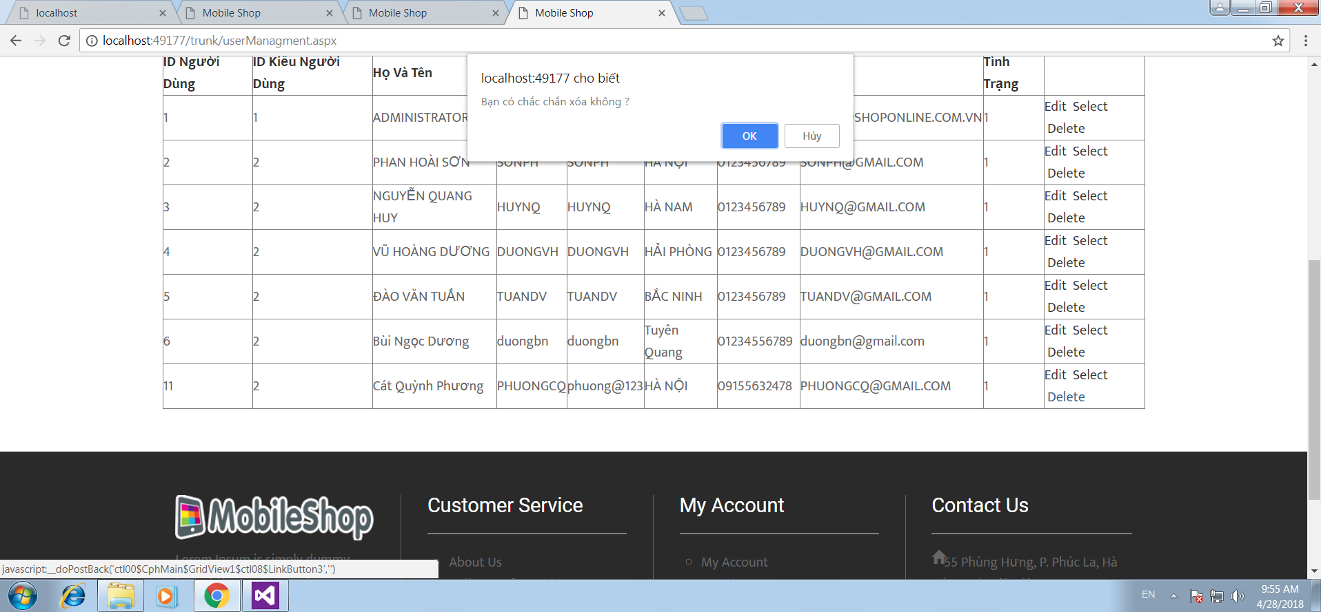  
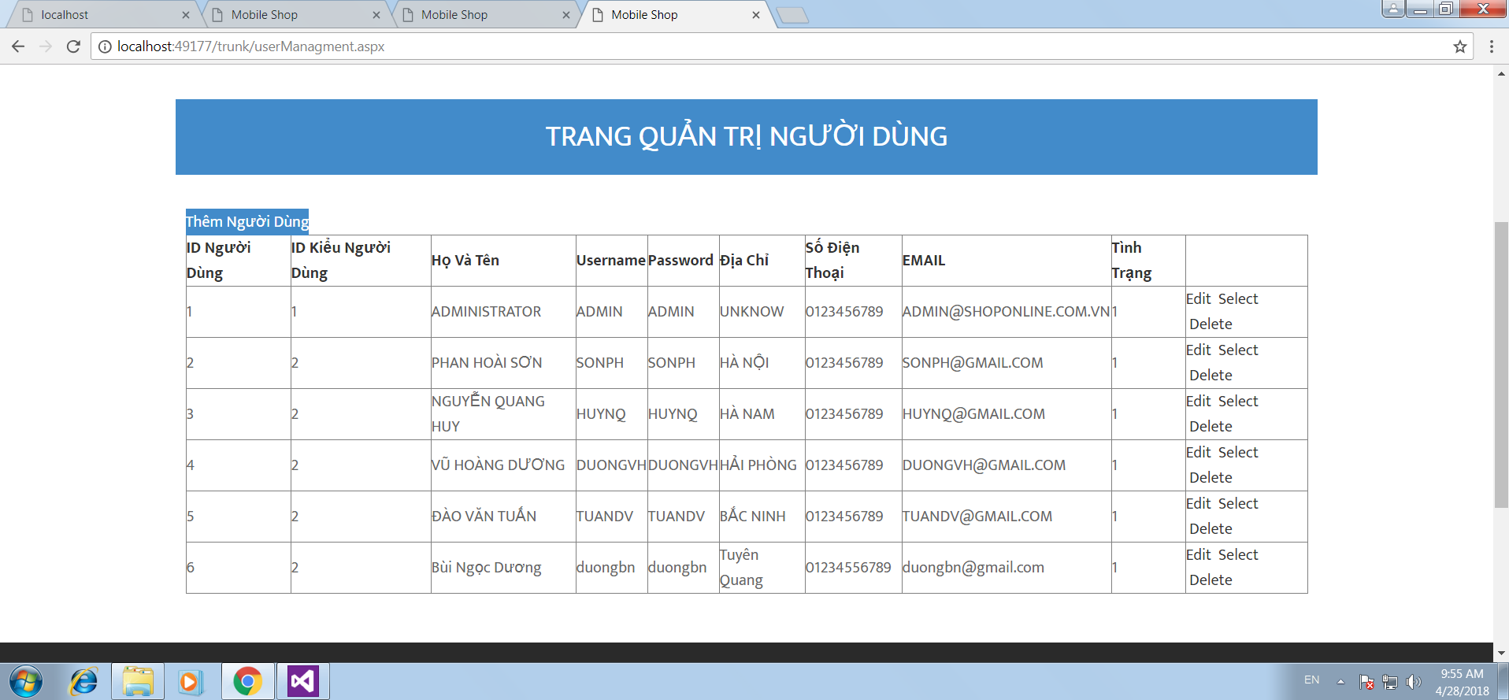  
5. Test chức năng quản lý danh mục sản phẩm:  
- Thêm Danh mục sản phẩm:  
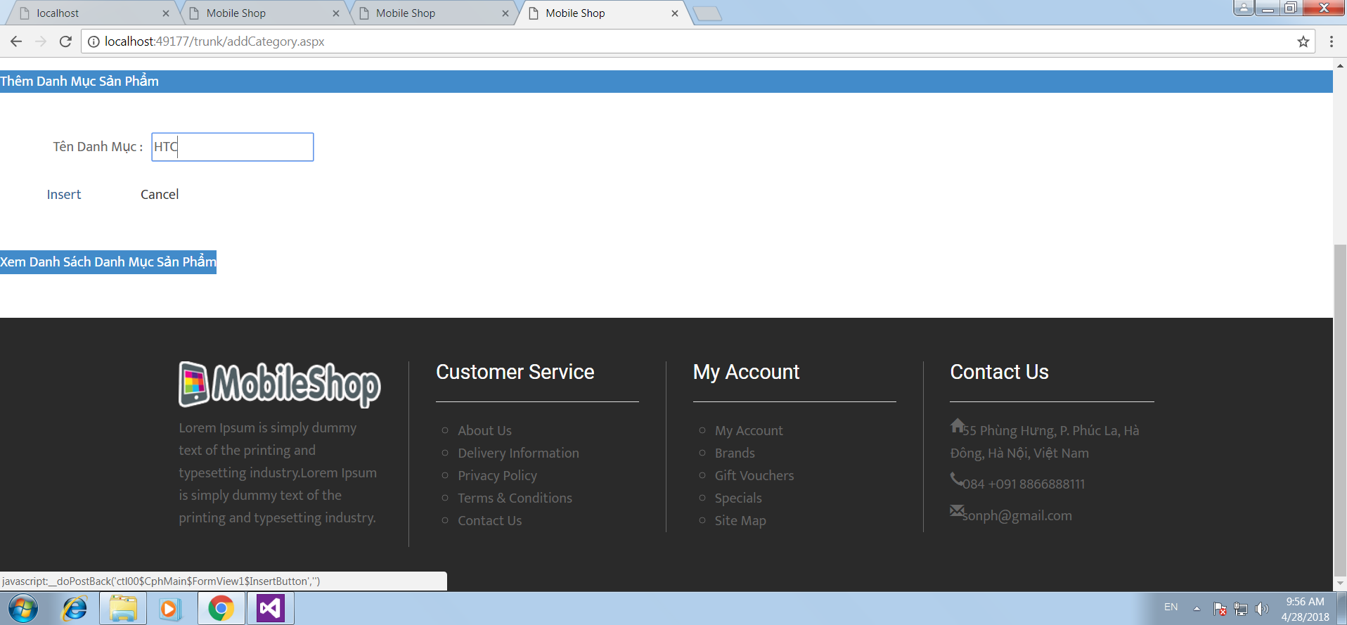  
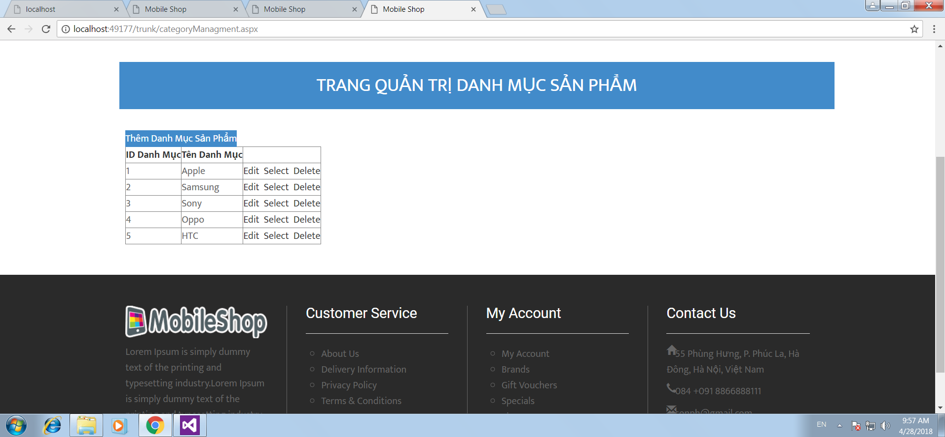  
- Sửa Danh mục:

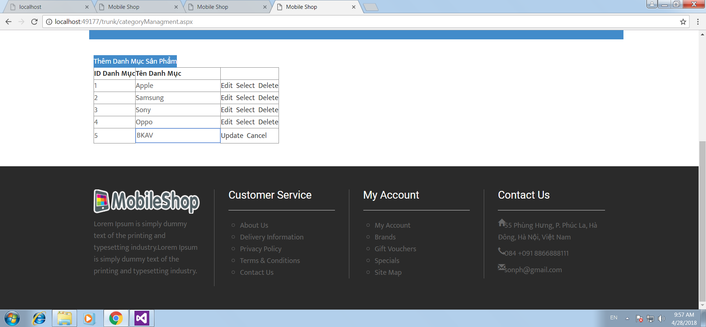  
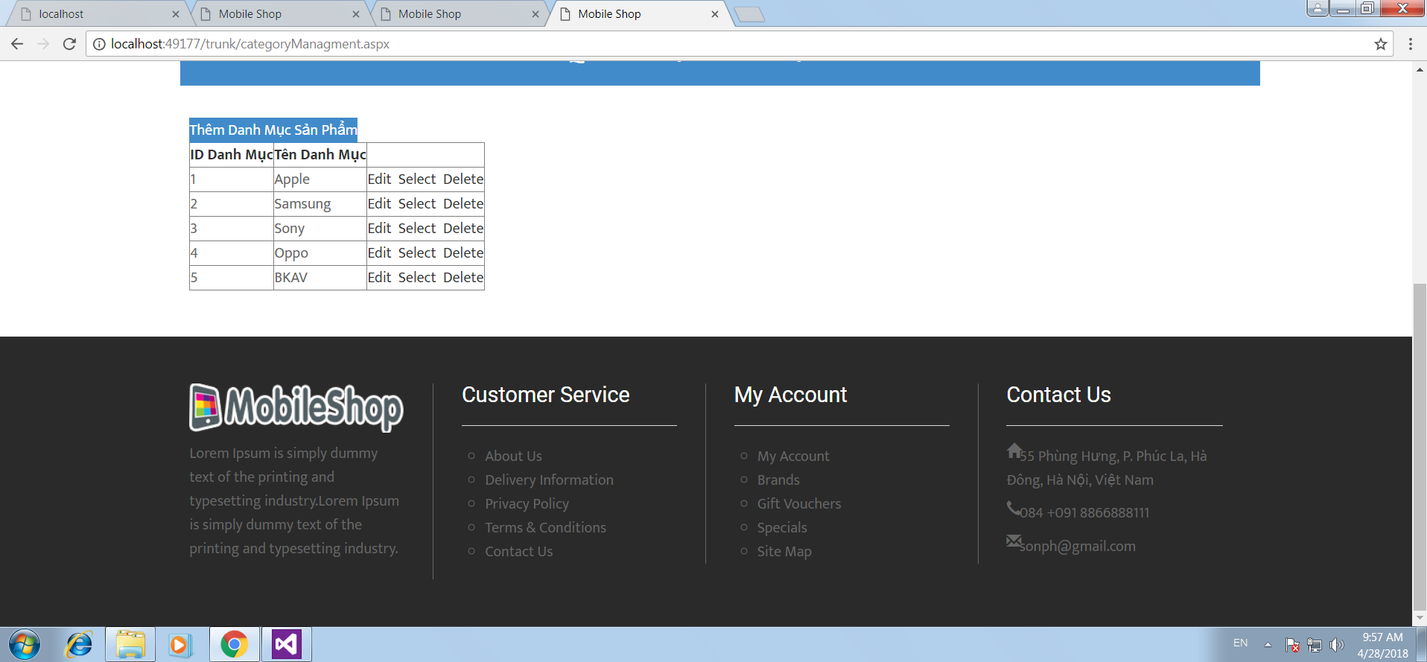  
- Xóa Danh mục:  
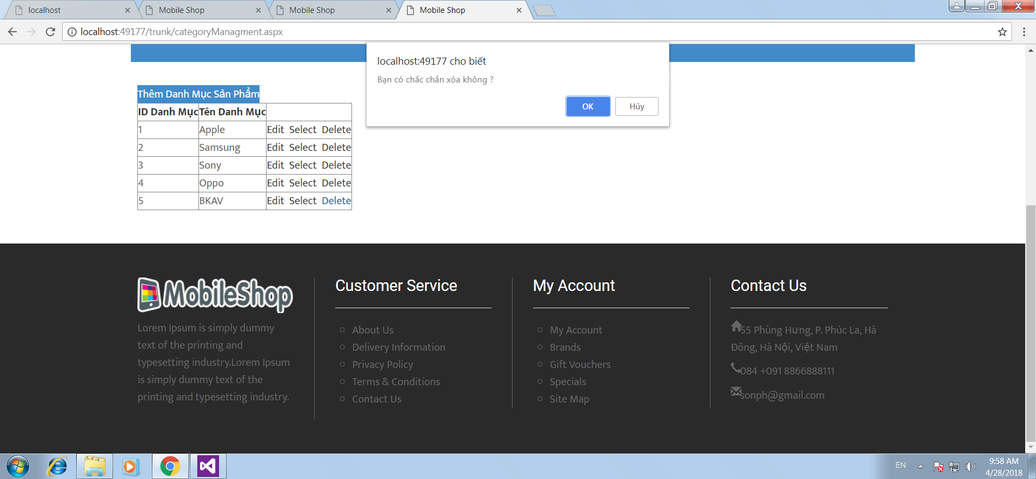  
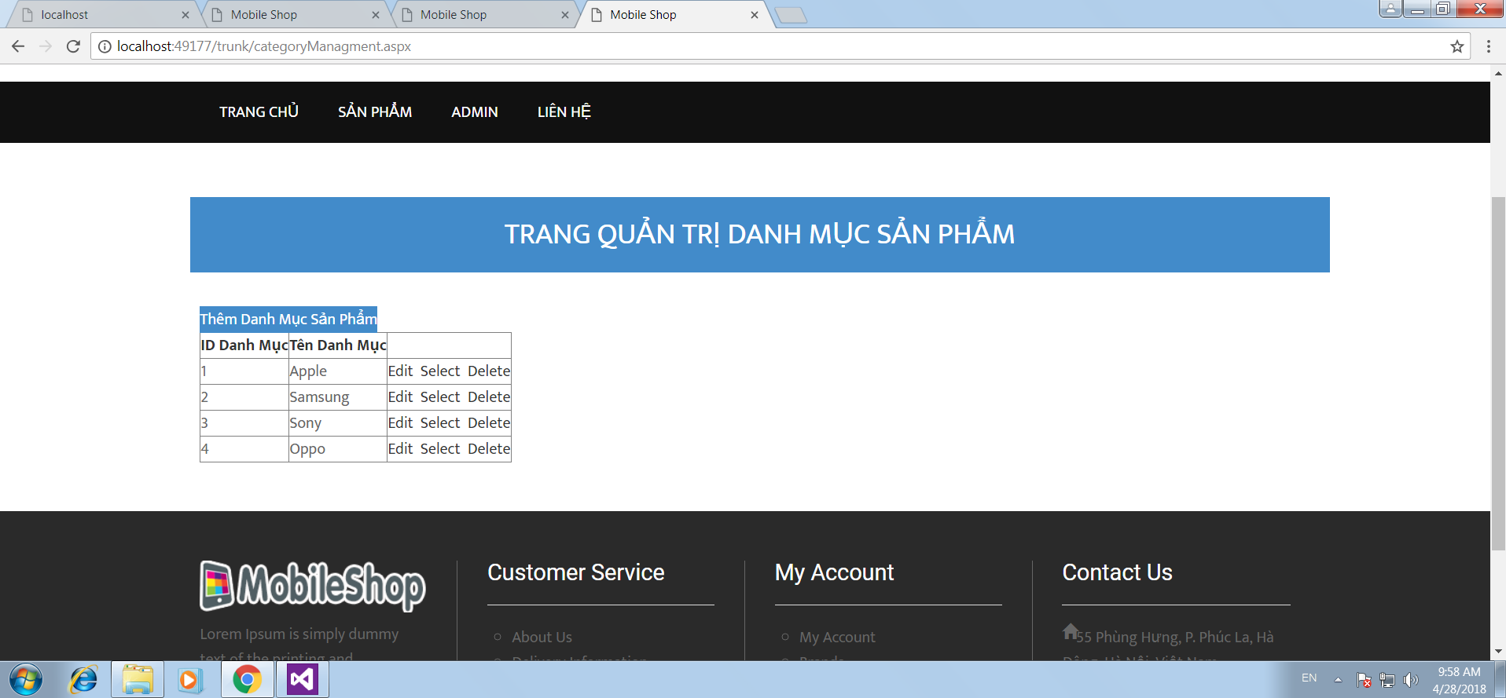  
6. Test chức năng quản lý đơn hàng:  
- Thêm Đơn Hàng:  
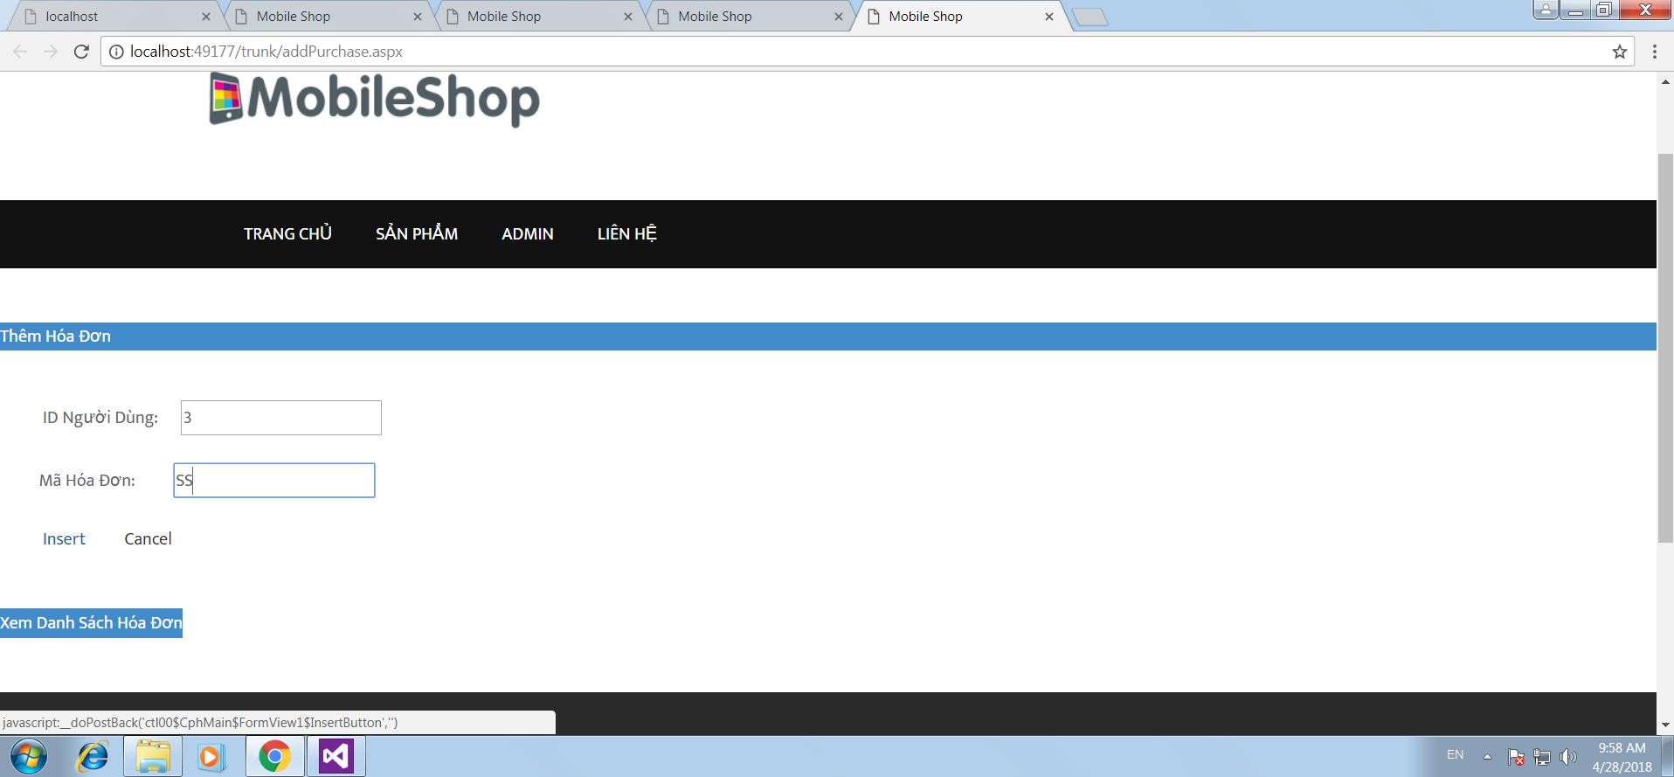  
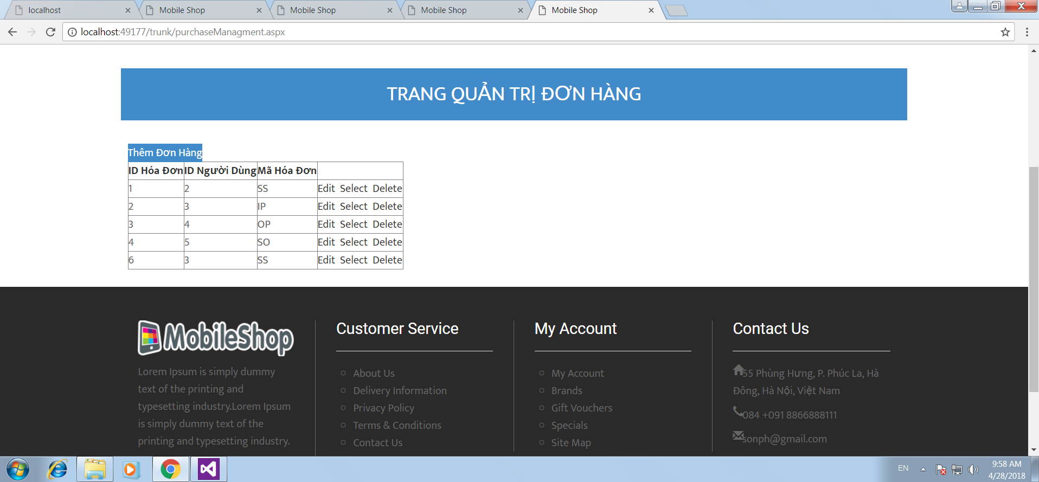  
- Sửa Đơn Hàng:  
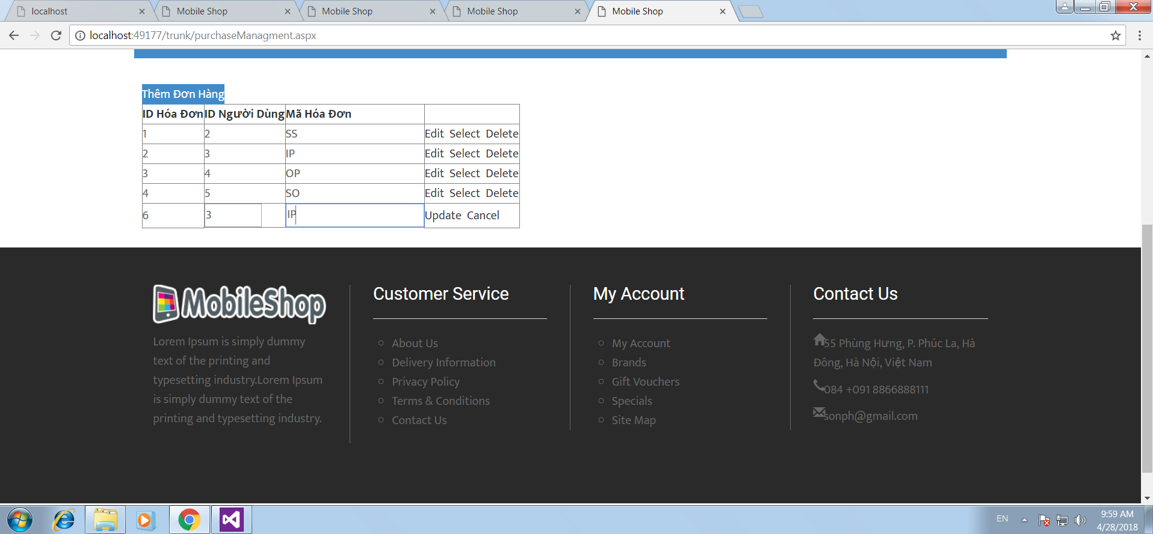  
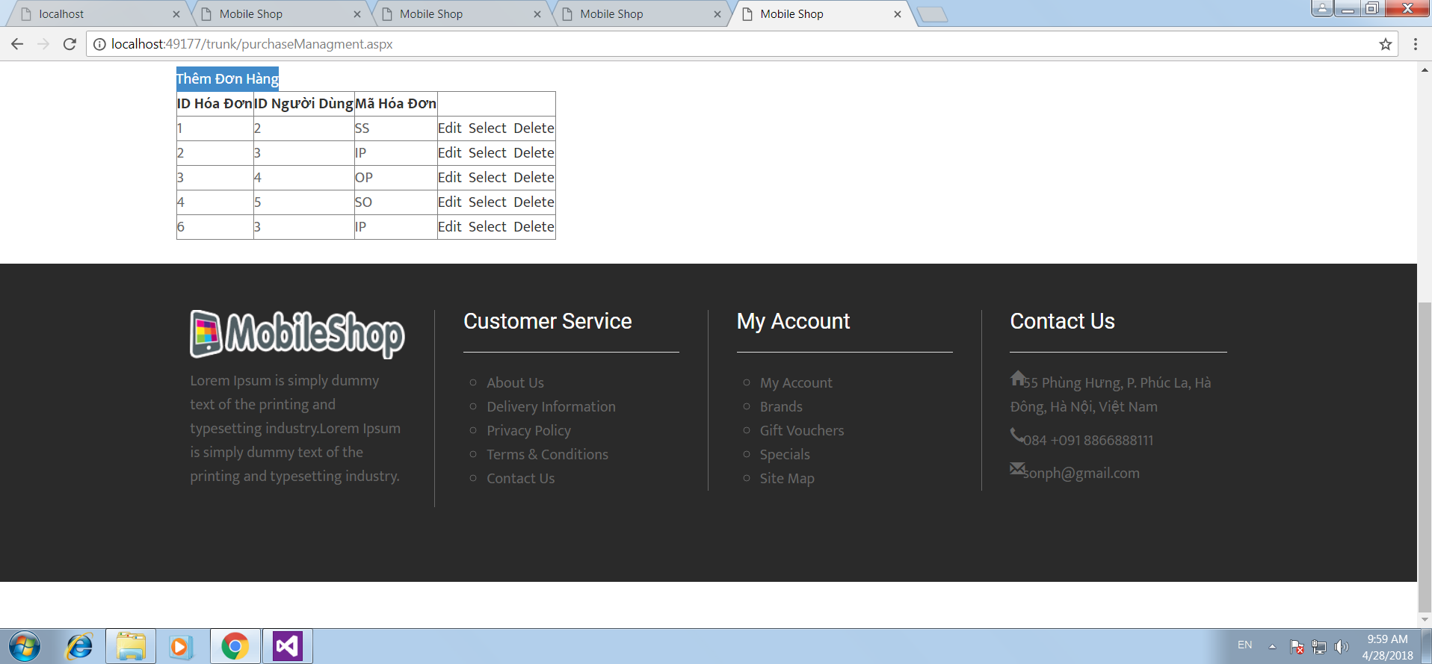  
- Xóa Đơn Hàng:  
